Областное государственное бюджетное профессиональное образовательное учреждение
«Смоленская академия профессионального образования»

РАБОЧАЯ ТЕТРАДЬ
для внеаудиторной самостоятельной работы
по МДК 02.02«Методы конструктивного моделирования швейных изделий»
Специальность 262019 (29.02.04) Конструирование, моделирование и технология швейных изделий

Часть 1

Смоленск, 2015
Аннотация
Данное методическое пособие разработано в соответствии с ФГОС СПО по специальности 262019 (29.02.04) Конструирование, моделирование и технология швейных изделий (базовой подготовки) и программы МДК 02.02 Методы конструктивного моделирования швейных изделий и предназначено для студентов очной и заочной форм обучения.
Представленный материал в рамках междисциплинарного курса профессионального модуля способствует формированию общих и профессиональных компетенций технолога конструктора по виду деятельности Конструирование швейных изделий:
ОК 2. Организовывать собственную деятельность, выбирать типовые методы и способы выполнения профессиональных задач, оценивать их эффективность и качество;
ОК 3. Принимать решения в стандартных и нестандартных ситуациях и нести за них ответственность;
ОК 4. Осуществлять поиск и использование информации, необходимой для эффективного выполнения профессиональных задач, профессионального и личностного развития;
ОК 5. Использовать информационно-коммуникационные технологии в профессиональной деятельности.
ПК 2.2. Осуществлять конструктивное моделирование швейных изделий;
ПК 2.3. Создавать лекала деталей (шаблонов) и выполнять их градацию, разрабатывать табель мер;
ПК 2.4. Осуществлять авторский надзор за реализацией конструкторских решений на каждом этапе производства швейного изделия.
Методические рекомендации способствуют формированию у обучающихся необходимых знаний и умений, развитию устойчивого внимания на уроке и являются инструментом в развитии мышления через специально разработанные задания и упражнения творческого характера. Благодаря рекомендациям учебный материал легче воспринимается.
Задания для самостоятельной работы носят практико-ориентированный характер и охватывают все разделы междисциплинарного курса Методы конструктивного моделирования швейных изделий.
Методические рекомендации содержат указания по выполнению заданий; форме и порядку представления работы, сроках ее сдачи; список литературы; задания для самоконтроля теоретического курса, критерии оценки работы.
«Лист самооценки студента» заполняется обучающимся с целью рефлексии проделанной работы и формирует навыки самоконтроля при условии систематического выполнения заданий.

РАЗДЕЛ 2. КОНСТРУКТИВНОЕ МОДЕЛИРОВАНИЕ ШВЕЙНЫХ ИЗДЕЛИЙ

ТЕМА 2.1. «Техническое моделирование одежды»

Литература для подготовки по данной теме:
- Булатова Е.Б., Евсеева М.Н. Конструктивное моделирование одежды. - М., Издательский центр «Академия», 2010. стр.14-125.
- Единая методика конструирования одежды СЭВ (ЕМКО СЭВ), ЦНИИТЭИлегпром, М
- Конспекты лекций по данной теме.

1. Задания для самоконтроля теоретического материала

- Вставьте пропущенные слова и закончите предложения:

  - Конструктивным моделированием называют процесс разработки чертежей деталей изделия путем ______________________________________
__________________________________________________________________________________________________________________________________________________________________________________________________
  - После анализа модели для ее разработки выбирают ________________
_____________________________________________________________________________________________________________________________________________________________________________________________________________________________________________________________________
  - Шаблонный способ конструктивного моделирования является наиболее простым, но ____________________________________________________
  - Коническое расширение деталей одежды в зависимости от силуэта модели может начинаться на линиях __________________________________
______________________________________________________________________________________________________________________________________________________________________________________________________
  - _____________________________________________- это основные вертикальные формообразующие элементы одежды.
  - Оформление верхней части изделия или юбки подрезами наиболее выразительно в изделиях __________________ объемов с достаточно плотным прилеганием в области талии.
  - Глубину складок, как правило, уменьшают книзу на __________ см, за исключением изделий из ткани в клетку или продольную полоску.
  - Если изменена длина проймы спинки и полочки вследствие перевода вытачек в срез проймы, необходимо преобразовать и ___________________
_________________________________________________________________________________________________________________________________
  - В простейшем случае мягкие складки или защипы образуются из ___
__________________________________________________________________________________________________________________________________
  - Более уплощенная форма рукава реглан, типичная для изделий регулярного способа производства, может быть получена на основе конструкции с ____________________________ рукавом без ластовицы.
  - Для того чтобы размеры готового изделия соответствовали запроектированным, при разработке лекал деталей должна учитываться __________________________ материала.

- Ответьте на вопросы:
  - Какие свойства тканей необходимо учитывать в первую очередь при моделировании и конструировании? ________________________________
__________________________________________________________________________________________________________________________________________________________________________________________________________________________________________________________________________________________________________________________________________
1.13. Какова основная задача конструктивного моделирования? _________
_______________________________________________________________________________________________________________________________________________________________________________________________________________________________________________________________________
1.14. Почему наиболее полная информация о модели содержится в готовом образце? __________________________________________________________
______________________________________________________________________________________________________________________________________________________________________________________________________________________________________________________________________
1.15. Почему упрощается задача по выбору БК, если модель задается в соответствии с действующим направлением моды? ______________________
_____________________________________________________________________________________________________________________________________________________________________________________________________________________________________________________________________
1.16. Для каких целей выполняют технический рисунок модели? __________
_________________________________________________________________________________________________________________________________________________________________________________________________________________________________________________________________________________________________________________________________________________________________________________________________________
1.17. Какие модели называют моделями-аналогами? _____________________
_______________________________________________________________________________________________________________________________________________________________________________________________________________________________________________________________________
1.18. Что называется унификацией деталей одежды? _____________________
_______________________________________________________________________________________________________________________________________________________________________________________________________________________________________________________________________________________________________________________________________
1.19. Какой нормативный документ используют для контроля качества изготовляемых швейных изделий? ____________________________________
___________________________________________________________________________________________________________________________________________________________________________________________________
1.20. В изделиях, с какими рукавами используется углубленная пройма? ___
_______________________________________________________________________________________________________________________________________________________________________________________________________________________________________________________________________
1.21. Каким способом можно получить оборки и рюши? __________________
___________________________________________________________________________________________________________________________________________________________________________________________________
1.22. Чему в условно-пропорциональной женской фигуре равна ширина на уровне линии бедер? _____________________________________________
___________________________________________________________________________________________________________________________________________________________________________________________________
1.23. Какие этапы включает в себя процесс разработки модельной конструкции?
1. ________________________________________________________________
2. _____________________________________________________________
3. ______________________________________________________________
4. _____________________________________________________________
1.24. Какой прием конструктивного моделирования используется для проектирования сборок, складок на деталях? ____________________________
__________________________________________________________________________________________________________________________________

- Выберите правильный вариант:

1.25. Высокий рост условно равен
а) восьми модулям _____ б) семи модулям ____ в) шести модулям ____
г) десяти модулям ____

1.26. Основными характеристиками моды являются
а) форма и силуэт ___ б) детали одежды ___ в) цвет и фактура материала ___

1.27. С каким элементом конструкции должна быть увязана кокетка спинки?
а) с проймой спинки ____ б) с вытачкой на выпуклость лопаток ___
в) с полочкой ___ г) с воротником изделия ____

1.28. С помощью, каких конструктивных элементов можно создать мягкую форму изделия?
а) продольных швов ___ б) вытачек ___ в) подрезов ___

1.29. Каким декоративным элементом не отделывают горловину изделия?
а) жабо ___ б) воротник ___ в) кокилье ___ г) манжета ___

1.30. Для создания складок на юбке используют
а) коническое расширение ___ б) параллельное расширение ___
в) базовое построение ___

1.31. Под каким углом к нитям основы происходит максимальное удлинение тканей при растяжении?
а) 90⁰ ___ б) 45⁰ ___ в) 30⁰ ___ г) по любым углом ___

1.32. Пи эксплуатации швы в трикотажных изделиях должны
а) не растягиваться ___ б) растягиваться больше чем изделие ___
в) растягиваться вместе с полотном ___ в) растягивать значительно меньше чем изделие ___

- Подтвердите или опровергните тезисы. Ответ обоснуйте:

1.33. Если кокетка расположена значительно выше концов вытачек, то закрывают вытачку целиком _______________________________________
_____________________________________________________________________________________________________________________________________________________________________________________________________________________________________________________________________
1.34. Мода – это, прежде всего новая линия кроя. ________________________
___________________________________________________________________________________________________________________________________________________________________________________________________
1.35. Подрез, расположенный в изделии ближе к плечевому поясу, стройнит фигуру, визуально увеличивает рост, а подрез, расположенный дальше от плечевого пояса, укорачивает фигуру, делая ее более приземистой. _______
_______________________________________________________________________________________________________________________________________________________________________________________________________________________________________________________________________
1.36. По мере углубления проймы, если это сопровождается удлинением плечевого шва, ее форма вытягивается и сужается вплоть до получения щелевидной проймы. _____________________________________________
___________________________________________________________________________________________________________________________________________________________________________________________________
1.37. Все существующие методики конструирования и моделирования одежды являются математически обоснованными и точными. _____________
________________________________________________________________________________________________________________________________________________________________________________________________________________________________________________________________________
1.38. Одежда должна обеспечивать эстетические и утилитарные функции. __
________________________________________________________________________________________________________________________________________________________________________________________________________________________________________________________________________
1.39. При моделировании без изменения формы изделия подвергается преобразованию покрой рукава. _____________________________________
______________________________________________________________________________________________________________________________________________________________________________________________________________________________________________________________________
1.40. Наибольший раствор талиевой вытачки не должен превышать 5,0 см для самых мягких, пластичных материалов; и 4,0 см – для жестких материалов
________________________________________________________________________________________________________________________________________________________________________________________________________________________________________________________________________
1.41. В мужской одежде петли располагают на правой полочке, в женской – на левой ____________________________________________________________
_________________________________________________________________________________________________________________________________________________________________________________________________________
1.42. Форма юбки создается в основном за счет боковых швов _____________
_____________________________________________________________________________________________________________________________________________________________________________________________________________________________________________________________________________

2. Задания для самоконтроля практических навыков

Выполните конструктивное моделирование предложенных моделей

Методические рекомендации:
      - Для выполнения заданий используйте шаблоны деталей одежды в М 1:5 из цветной бумаги
      - Выполните описание внешнего вида модели по алгоритму
      - Проведите анализ модельных особенностей. Опишите модельные особенности построения и способы конструктивного моделирования, с помощью которых будете производить моделирование
      - На два лекала БК каждой детали модели нанесите места расположения линий членения, вытачек, рельефов и т.д
      - Один шаблон детали с нанесенными линиями будущего моделирования наклейте не разрезая, второй – разрезая и произведя конструктивное моделирование согласно описанных выше способов
      - Оформите окончательный вид лекал

Задание 2.1.
Рис. 1. Эскиз модели женского платья к заданию 2.1
2.1.1.Описание внешнего вида модели: ________________________________
_____________________________________________________________________________________________________________________________________________________________________________________________________________________________________________________________________________________________________________________________________________________________________________________________________________________________________________________________________________________________________________________________________________________________________________________________________________________________________________________________________________________________________________________________________________________________________________________________________________________________________________________________________________________________________________________________________________________________________________________________________________________________________________________________________________________________________________________________________________________________________________________________________________________________________________________________________
2.1.2. Описание модельных особенностей модели: _______________________
_________________________________________________________________________________________________________________________________________________________________________________________________________________________________________________________________________________________________________________________________________________________________________________________________________________________________________________________________________________________________________________________________________________________________________________________________________________________________________________________________________________________________________________________________________________________________________________________________________________________________________________________________________________________________________________________________________________________________________________________________________________________________________________________________________________________________________________________________________________________________________________________________________________________________________________________________________________________________________________________________________________________________________________________________________________________________________________________________________________________________________________________________________________________________________________________________________________________________________________________________________________________________________________________________________________________________
2.1.3. Выполнение конструктивного моделирования:

Базовая конструкция с нанесением линий членения | Готовая модельная конструкция

Задание 2.2.

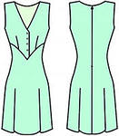
Рис. 2. Эскиз модели женского платья к заданию 2.2
2.2.1.Описание внешнего вида модели: ________________________________
____________________________________________________________________________________________________________________________________________________________________________________________________________________________________________________________________________________________________________________________________________________________________________________________________________________________________________________________________________________________________________________________________________________________________________________________________________________________________________________________________________________________________________________________________________________________________________________________________________________________________________________________________________________________________________________________________________________________________________________________________________________________________________________________________________________________________________________________________________________________________________________________________________________________________________________________________
2.2.2. Описание модельных особенностей модели: _______________________
_________________________________________________________________________________________________________________________________________________________________________________________________________________________________________________________________________________________________________________________________________________________________________________________________________________________________________________________________________________________________________________________________________________________________________________________________________________________________________________________________________________________________________________________________________________________________________________________________________________________________________________________________________________________________________________________________________________________________________________________________________________________________________________________________________________________________________________________________________________________________________________________________________________________________________________________________________________________________________________________________________________________________________________________________________________________________________________________________________________________________________________________________________________________________________________________________________________________________________________________________________________________________________________________________________________________________
2.2.3. Выполнение конструктивного моделирования:

Базовая конструкция с нанесением линий членения | Готовая модельная конструкция

2.3.

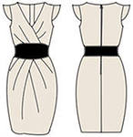
Рис. 3. Эскиз модели женского платья к заданию 2.3

2.3.1.Описание внешнего вида модели: ________________________________
_____________________________________________________________________________________________________________________________________________________________________________________________________________________________________________________________________________________________________________________________________________________________________________________________________________________________________________________________________________________________________________________________________________________________________________________________________________________________________________________________________________________________________________________________________________________________________________________________________________________________________________________________________________________________________________________________________________________________________________________________________________________________________________________________________________________________________________________________________________________________________________________________________________________________________________________________________
2.3.2. Описание модельных особенностей модели: _______________________
____________________________________________________________________________________________________________________________________________________________________________________________________________________________________________________________________________________________________________________________________________________________________________________________________________________________________________________________________________________________________________________________________________________________________________________________________________________________________________________________________________________________________________________________________________________________________________________________________________________________________________________________________________________________________________________________________________________________________________________________________________________________________________________________________________________________________________________________________________________________________________________________________________________________________________________________________________________________________________________________________________________________________________________________________________________________________________________________________________________________________________________________________________________________________________________________________________________________________________________________________________________________
2.3.3. Выполнение конструктивного моделирования:

Базовая конструкция с нанесением линий членения | Готовая модельная конструкция

2.4.

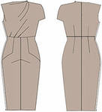
Рис. 4. Эскиз модели женского платья к заданию 2.4

2.4.1.Описание внешнего вида модели: ________________________________
_____________________________________________________________________________________________________________________________________________________________________________________________________________________________________________________________________________________________________________________________________________________________________________________________________________________________________________________________________________________________________________________________________________________________________________________________________________________________________________________________________________________________________________________________________________________________________________________________________________________________________________________________________________________________________________________________________________________________________________________________________________________________________________________________________________________________________________________________________________________________________________________________________________________________________________________________________
2.4.2. Описание модельных особенностей модели: _______________________
____________________________________________________________________________________________________________________________________________________________________________________________________________________________________________________________________________________________________________________________________________________________________________________________________________________________________________________________________________________________________________________________________________________________________________________________________________________________________________________________________________________________________________________________________________________________________________________________________________________________________________________________________________________________________________________________________________________________________________________________________________________________________________________________________________________________________________________________________________________________________________________________________________________________________________________________________________________________________________________________________________________________________________________________________________________________________________________________________________________________________________________________________________________________________________________________________________________________________________________________________________________________
2.4.3. Выполнение конструктивного моделирования:

Базовая конструкция с нанесением линий членения | Готовая модельная конструкция

2.5.

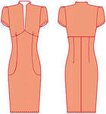
Рис. 5. Эскиз модели женского платья к заданию 2.5
2.5.1.Описание внешнего вида модели: ________________________________
____________________________________________________________________________________________________________________________________________________________________________________________________________________________________________________________________________________________________________________________________________________________________________________________________________________________________________________________________________________________________________________________________________________________________________________________________________________________________________________________________________________________________________________________________________________________________________________________________________________________________________________________________________________________________________________________________________________________________________________________________________________________________________________________________________________________________________________________________________________________________________________________________________________________________
2.5.2. Описание модельных особенностей модели: _______________________
_________________________________________________________________________________________________________________________________________________________________________________________________________________________________________________________________________________________________________________________________________________________________________________________________________________________________________________________________________________________________________________________________________________________________________________________________________________________________________________________________________________________________________________________________________________________________________________________________________________________________________________________________________________________________________________________________________________________________________________________________________________________________________________________________________________________________________________________________________________________________________________________________________________________________________________________________________________________________________________________________________________________________________________________________________________________________________________________________________________________________________________________________________________________________________________________________________________________________________________________________________________________________________________________________________________________________
2.5.3. Выполнение конструктивного моделирования:

Базовая конструкция с нанесением линий членения | Готовая модельная конструкция

- Порядок представления материала: задания выполняются в рабочей тетради
- Срок представления материала: зачетное занятие по теме
- Форма контроля со стороны преподавателя: собеседование
- Критерии оценки: зачет/незачет
- Лист самооценки (заполняет обучающийся)

Могу выполнить задание самостоятельно
Могу выполнить задание, используя ссылки на литературу
Затрудняюсь выполнить задание
 | Задание 2.1. | Задание 2.2. | Задание 2.3. | Задание 2.4 | Задание 2.5.

РАЗДЕЛ 3. ОФОРМЛЕНИЕ КОНСТРУКТОРСКОЙ ДОКУМЕНТАЦИИ. АВТОРСКИЙ НАДЗОР
ТЕМА 3.1. «Построение лекал деталей одежды»

Литература для подготовки по данной теме:
      - А.И.Мартынова, Е.Г.Андреева Конструктивное моделировнаие одежды - М., Издательский центр «Академия», 2010. стр.173- 184.
      - Единая методика конструирования одежды СЭВ (ЕМКО СЭВ), ЦНИИТЭИлегпром, М
      - Конспекты лекций по данной теме.

1. Задания для самоконтроля теоретического материала

- Вставьте пропущенные слова и закончите предложения:

  - Лекала-эталоны изготовляют, вырезая их из _____________________
________________________________________________________________
  - На окате рукав и пройме плечевого изделия наносится не менее _____
монтажных надсечек.
  - Направление нити основы на деталях одежды и допустимые отклонения (в %) определяются в соответствии с __________________________________
_________________________________________________________________
  - Основные соединительные швы верхней одежды проектируют шириной ______ см, ширину подгиба низа изделия и рукава - _______ см, краевые обтачные швы - _______ см.
  - Необходимое совпадение рисунка по швам и застежке изделия обеспечивают при выполнении _____________________________________
  - На ________________________________ приводится спецификация всех деталей, выкраиваемых из основной ткани, с указанием количества лекал и количества деталей.
  - Длина проймы подкладки должна быть длиннее основной проймы на ______ см в пиджаке, на ______ см в демисезонном пальто, на _____ см в зимнем пальто.
  - Оформление лекал завершается нанесением на каждую деталь маркировочных данных: ____________________________________________
_________________________________________________________________________________________________________________________________________________________________________________________________________________________________________________________________________________________________________________________________________________
  - Для построении рабочих лекал каждую деталь в отдельности со всеми ее внутренними линиями и надсечками копируют с _________________________
_____________________________________________________________________________________________________________________________________

- Ответьте на вопросы:
1.10. Какие виды лекал существуют в швейном производстве? _____________
_________________________________________________________________________________________________________________________________________________________________________________________________________________________________________________________________________________________________________________________________________________
1.11. Какие исходные данные необходимы для разработки лекал? __________
_____________________________________________________________________________________________________________________________________________________________________________________________________________________________________________________________________________
  - Каково направление нити основы для полочки женского пальто с центральной бортовой застежкой? ______________________________________
____________________________________________________________________________________________________________________________________________________________________________________________________________________________________________________________________________
  - Почему лекало верхнего воротника верхней одежды должно быть больше нижнего по всем срезам на 2, 3 мм? ___________________________________
_____________________________________________________________________________________________________________________________________
  - Для каких целей проверяют сопрягаемость срезов деталей? ____________
__________________________________________________________________________________________________________________________________________________________________________________________________________________________________________________________________________________________________________________________________________________
  - Какие свойства материалов пакета изделия учитывают при разработке производных лекал? ______________________________________________
_____________________________________________________________________________________________________________________________________________________________________________________________________________________________________________________________________________________________________________________________________________________________________________________________________________________
  - Почему обязательно необходимо на лекалах указывать лицевую и изнаночную сторону, на деталях клеевых прокладок – клеящую сторону? ______________________________________________________________________________________________________________________________________________________________________________________________________________________________________________________________________________
  - Почему узкие детали (кокетки, воротники, обтачки горловины, пояса) строят целиком, несмотря на их симметричность? _____________________
_____________________________________________________________________________________________________________________________________________________________________________________________________________________________________________________________________
  - Каково назначение вспомогательных лекал? _____________________
_____________________________________________________________________________________________________________________________________________________________________________________________________________________________________________________________________
  - Сколько точек достаточно отложить для оформления прямого отрезка внешнего контура детали? ________________________________________

- Выберите правильный вариант:

1.20. Какой процент допустимых отклонений учитывают при составлении табеля мер готового изделия?
а) 2 % _____ б) 3% _____ в) 1% _____ г) 5% _____

  - Совмещение деталей для контроля и корректировки срезов легко осуществимо, если чертеж выполняют
а) на просвечивающейся бумаге ____ б) на тонкой бумаге _____

  - Если две надсечки оказываются рядом (одна монтажная, другая для отделочных деталей), оставляют надсечку
а) монтажную ___ б) для отделочной детали ___

  - Конструкторская документация на новую модель в настоящее время оформляется в виде
а) технического описания ___ б) комплекта лекал ___
в) технического описания и комплекта лекал ___

- Подтвердите или опровергните тезисы. Ответ обоснуйте:

  - На срезах длиной более 40-50 см ставят не менее двух надсечек на расстоянии примерно 10 см от концов срезов. ________________________
_____________________________________________________________________________________________________________________________________________________________________________________________________________________________________________________________________________
  - Контуры лекал оформляют с учетом очередности обработки швов, диктуемой используемыми методами технологической обработки. _______
_________________________________________________________________________________________________________________________________________________________________________________________________________
  - Посадка по окату подкладки должна быть больше основной на 30-50 %
_____________________________________________________________________________________________________________________________________________________________________________________________________________________________________________________________________________

2. Задания для самоконтроля практических навыков

2.1. Постройте МК предложенной модели женского плаща (рис.6)

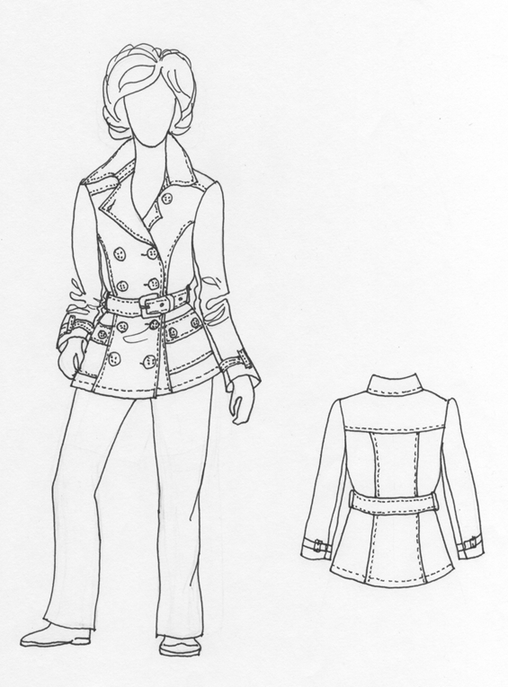 Рис. 6. Эскиз модели женского плаща к заданию

2.1.1.Описание внешнего вида модели: ________________________________
_____________________________________________________________________________________________________________________________________________________________________________________________________________________________________________________________________________________________________________________________________________________________________________________________________________________________________________________________________________________________________________________________________________________________________________________________________________________________________________________________________________________________________________________________________________________________________________________________________________________________________________________________________________________________________________________________________________________________________________________________________________________________________________________________________________________________________________________________________________________________________________________________________________________________________________________________________
2.1.2. Описание модельных особенностей модели: _______________________
_____________________________________________________________________________________________________________________________________________________________________________________________________________________________________________________________________________________________________________________________________________________________________________________________________________________________________________________________________________________________________________________________________________________________________________________________________________________________________________________________________________________________________________________________________________________________________________________________________________________________________________________________________________________________________________________________________________________________________________________________________________________________________________________________________________________________________________________________________________________________________________________________________________________________________________________________________________________________________________________________________________________________________________________________________________________________________________________________________________________________________________________________________________________________________________________________________________________________________________________________________________________________
2.1.3. Построение БК и МК женского плаща

Построение полочки и спинки
Построение рукава и воротника
2.2. Постройте основные и производные лекала для деталей женского плаща (рис.6) из основного материала, используя МК из задания 2.1

Основные лекала женского плаща
Производные лекала женского плаща

2.3. Выполните раскладку лекал женского плаща (раскладку выполните на миллиметровой бумаге и приложите к отчету в рабочей тетради). Рассчитайте площадь раскладки.
Задание для выполнения раскладки: ширины ткани – 150 см

Площадь раскладки: ________________________________________________
_____________________________________________________________________________________________________________________________________________________________________________________________________________________________________________________________________________

2.4. Рассчитайте площадь лекал и заполните таблицу:

Площадь лекал женского плаща
Наименование детали | Количество  деталей | Площадь одного лекала, см² | Общая площадь, см²
1 | 2 | 3 | 4
Средняя часть полочки
Боковая часть полочки
Кокетка полочки
Пояс
Средняя часть спинки
Боковая часть спинки
Кокетка спинки
Обтачка горловины спинки
Верхняя часть рукава
Нижняя часть рукава
Верхний воротник
Нижний воротник
Стойка верхнего воротника
Стойка нижнего воротника
Подборт
Пата на рукав
Шлевка
Итого

2.5. Рассчитайте % межлекальных выпадов для раскладки женского плаща, используя данные предыдущих заданий.
_________________________________________________________________________________________________________________________________________________________________________________________________________________________________________________________________________________________________________________________________________________________________________________________________________________________________________________________________________________________________________________________________________________________________________________________________________________________________

- Порядок представления материала: задания выполняются в рабочей тетради
- Срок представления материала: зачетное занятие по теме
- Форма контроля со стороны преподавателя: собеседование
- Критерии оценки: зачет/незачет
- Лист самооценки (заполняет обучающийся)

Могу выполнить задание самостоятельно
Могу выполнить задание, используя ссылки на литературу
Затрудняюсь выполнить задание
 | Задание 2.1. | Задание 2.2. | Задание 2.3. | Задание 2.4 | Задание 2.5.

ТЕМА 3.2. «Система градации лекал»

Литература для подготовки по данной теме:
1.А.И.Мартынова, Е.Г.Андреева Конструктивное моделировнаие одежды - М., Издательский центр «Академия», 2010. стр.173-195.
2.Единая методика конструирования одежды СЭВ (ЕМКО СЭВ), ЦНИИТЭИлегпром, М
3.Конспекты лекций по данной теме.

1. Задания для самоконтроля теоретического материала

- Вставьте пропущенные слова и закончите предложения:

1.1. Градацией лекал называют процесс ________________________________
__________________________________________________________________________________________________________________________________________________________________________________________________________
1.2. Используя схему градации можно получить чертеж детали ____________
размера.
1.3. По окату втачного рукава контролируют среднюю норму посадки и нормы на участках между ________________________________________.
1.4. Не изменяют при градации ______________________________________
_________________________________________________________________________________________________________________________________________________________________________________________________________________________________________________________________________________________________________________________________________________
1.5. Направление осей градации, как правило, совпадает с _________________
_____________________________________________________________________________________________________________________________________

- Ответьте на вопросы:

  - Что такое исходные линии градации? ___________________________
_____________________________________________________________________________________________________________________________________________________________________________________________________________________________________________________________________________
  - В чем заключается сущность градации? ____________________________
_____________________________________________________________________________________________________________________________________________________________________________________________________________________________________________________________________________
  - Какой способ градации больше всего используют при производстве плечевых и поясных швейных изделий? __________________________________
_____________________________________________________________________________________________________________________________________________________________________________________________________________________________________________________________________________________________________________________________________________________________________________________________________________________
  - Назовите устаревший термин градации лекал? ___________________
- Выберите правильный вариант:

  - Какой из способов градации самый трудоемкий, но и самый точный?
а) лучевой ___ б) группировки ___ в) пропорционально-расчетный ___

  - Где стрелками указаны направления приращений градации?
а) на схемах ___ б) в таблицах ___ в) в диаграммах ___

  - При градации лекал деталей одежды по размерам при одном и том же росте линейные размеры деталей изменяются
а) в поперечном и продольном направлениях ___
б) в поперечном направлении ___
в) в продольном направлении ___

- Подтвердите или опровергните тезисы. Ответ обоснуйте:

  - Выполненная на прозрачной пленке схема градации является простым приспособлением (номограммой), упрощающим процесс градации. __________
________________________________________________________________________________________________________________________________________________________________________________________________________________________________________________________________________________________________________________________________________________
  - Основным требованием к градации лекал является гарантия качества конструкций, получаемых градированием. ______________________________
_____________________________________________________________________________________________________________________________________________________________________________________________________________________________________________________________________________
  - Срезы, имеющие равную длину в базовом размере, должны оставаться равными и в крайних размерах. _______________________________________
_________________________________________________________________________________________________________________________________________________________________________________________________________________________________________________________________________________________________________________________________________________

  - В основе правил определения размеров деталей одежды, при градации лежат закономерности изменения подчиненных размерных признаков тела в зависимости от изменения ведущих размерных признаков. ________________
_____________________________________________________________________________________________________________________________________________________________________________________________________________________________________________________________________________________________________________________________________________________________________________________________________________________

- Задания для самоконтроля практических навыков

2.1. Выполните градацию деталей женского плаща по размерам, пользуясь схемой градации (рис.7)

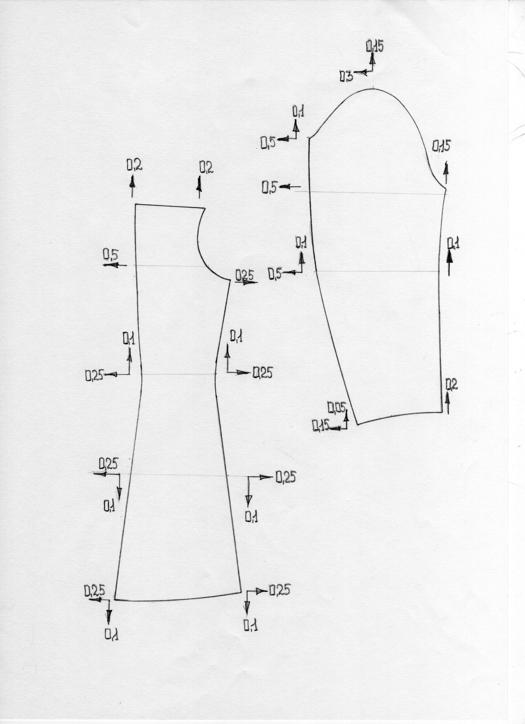
Рис. 7. Схема градации деталей женского плаща по размерам

Градация по размерам

2.2. Выполните градацию деталей женского плаща по ростам, пользуясь схемой градации (рис. 8)

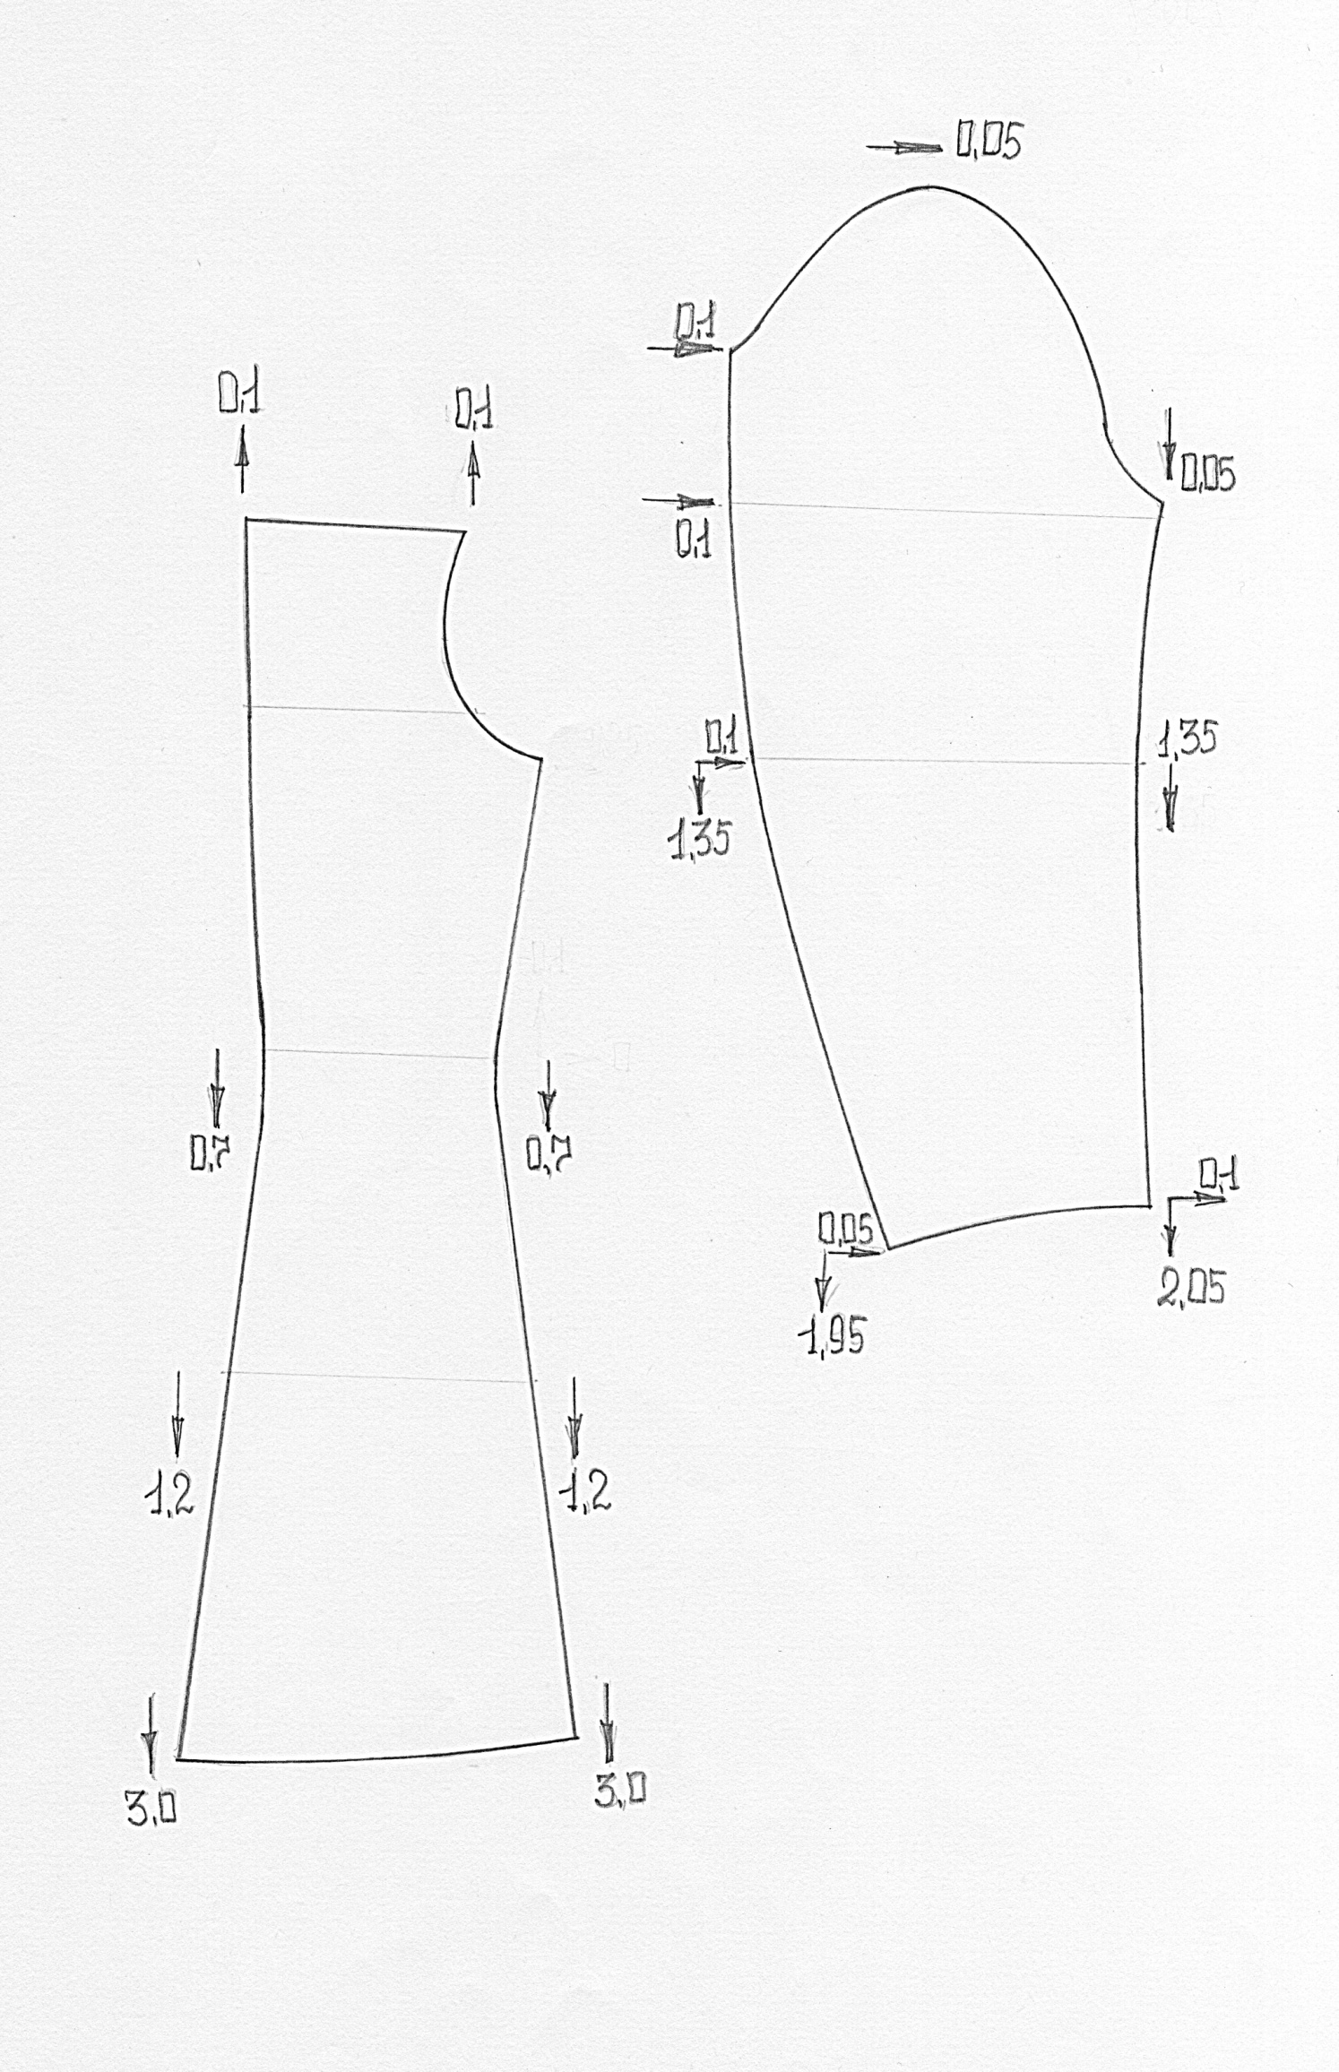
Рис. 8. Схема градации лекал женского плаща по ростам

Градация по ростам

- Порядок представления материала: задания выполняются в рабочей тетради
- Срок представления материала: зачетное занятие по теме
- Форма контроля со стороны преподавателя: собеседование
- Критерии оценки: зачет/незачет
- Лист самооценки (заполняет обучающийся)

Могу выполнить задание самостоятельно
Могу выполнить задание, используя ссылки на литературу
Затрудняюсь выполнить задание
 | Задание 2.1. | Задание 2.2.

